Творческий отчет
учителя физической культуры
Адильбекова Болата Каламхановича

Тема обобщения опыта:
«Приобщение обучающихся к регулярным занятиям физической культурой и повышение двигательной активности»
Я, Адильбеков Болат Каламханович родился 17 февраля 1986 года. Работаю учителем физической культуры в Астраханской средней школе с 2018-2020 учебный год . Трудовой педагогический стаж составляет 10 лет. Стаж работы по занимаемой должности 10 лет. Образование высшее закончил Северо-Казахстанский государственный университет имени Манаша Козыбаева 2003 году. По специальности педагог по физической культуре. Квалификационная категория: Вторая. Год прохождения аттестации: 2020 год педагог – эксперт.

«Учитель на работе должен гореть сам, чтобы зажечь другого»

Педагогическая позиция:
Активная жизненная позиция учителя всегда будет примером для подрастающего поколения. Здоровый образ жизни способствует не только высокой работоспособности и укреплению здоровья, но и позволяет внести в рутину ярких эмоций и разнообразия.
Цели:
Формирование культуры здорового образа жизни, использование разнообразных средств физической культуры и туризма для сохранения и укрепления здоровья занимающихся и развитие основных физических качеств.
Формы и методы активного обучения:
Для реализации целей использую в своей работе следующие технологии:
-Здоровьесберегающие технологии;
-Личностно-ориентированное обучение;
-Метод проектов;
-Использование ИКТ;
-Технология уровневой дифференциации;
-Индивидуальный и групповой методы;
-Игровой, соревновательный методы;
-Спортивные соревнования;
-Внеурочная деятельность спортивно-оздоровительного направления.
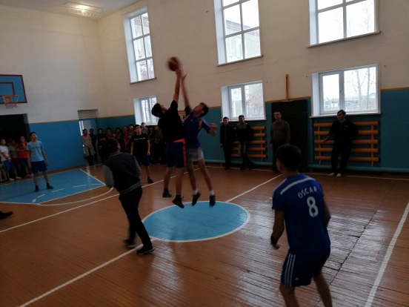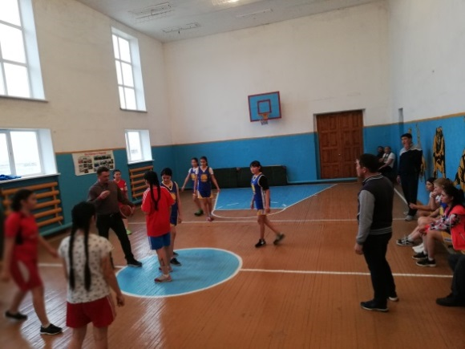
Развивая физические качества и формируя двигательные навыки закрепляю необходимые знания по предмету. Наряду с комбинированными уроками провожу нестандартные уроки с использованием элементов современных уроков: уроки-игры, уроки-соревнования, процессе преподавания физической культуры стараюсь развить у учащихся самостоятельность в решении поставленных задач, используя ранее изученный материал программы. Так как работаю в сельской школе, на уроках много внимания уделяю на индивидуальную работу учащимися, активно использую имеющуюся спортивную базу школы. Хорошо развита внеурочная работа. Учащиеся регулярно выступают на соревнованиях школьного, районного и областного уровней.
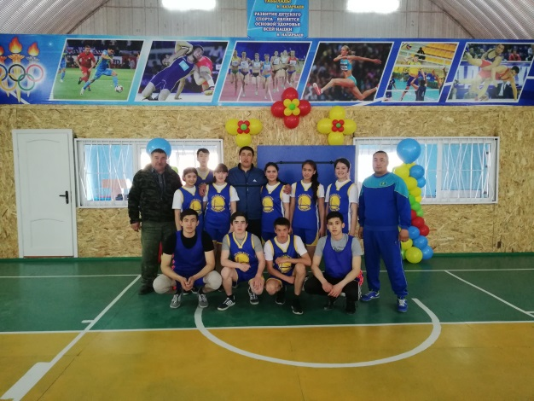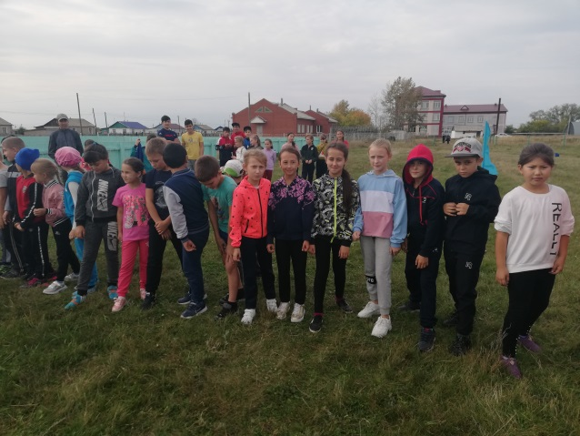

Провожу внеурочные занятия с учащимися 5-11 классов по баскетболу, футболу и волейболу. А для начинающих спортсменов 1-4 классов провожу «Уроки баскетбола», где ребята знакомятся с основными элементами данной игры. Занятия физическим упражнениями помогают в учёбе. Регулярные занятия физкультурой и спортом укрепляют здоровье и повышают закалённость организма. Юные спортсмены не боятся резких охлаждений и меньше болеют простудными заболеваниями, а, следовательно, меньше пропускают уроки в школе и не отстают в учёбе.

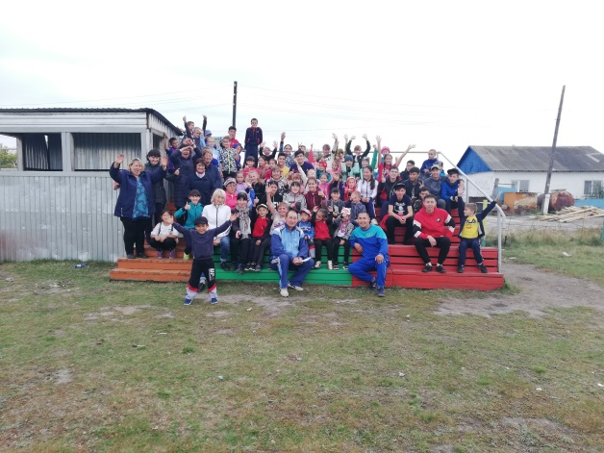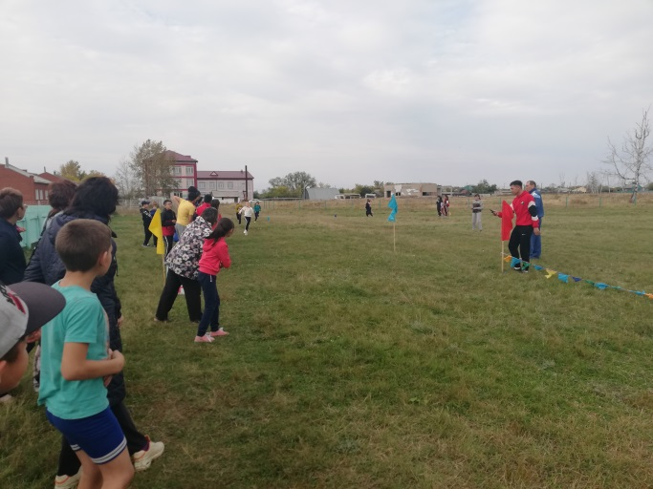
В каждой возрастной группе предусматривается сдача контрольных нормативов по общей физической и теоретической подготовке, определяется степень освоения детьми образовательных знаний, умений и навыков. Применяются следующие формы контроля:
Теоретическая подготовка: опрос, собеседование, тест-задания;
Общефизическая подготовка: тестирование;
Освоение программного материала: тестирование, наблюдения.
В течение учебного года провожу внутришкольные соревнования по баскетболу, пионерболу, футболу, дружеские матчи с другими школами.
На тренировках изучается теоретический материал, отрабатывается техника, проводятся соревнования.
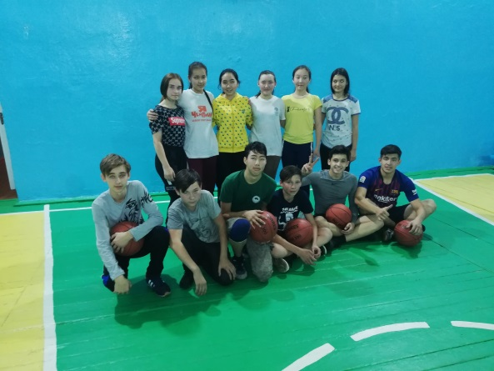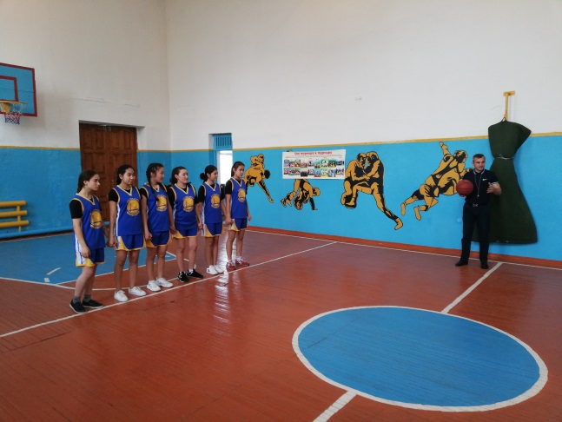
Теоретическая подготовка включает в себя: краткие сведения о функциональных органах и системах организма, влияние физических упражнений на организм человека, гигиена, закаливание, режим питания, правила игры, оборудование и инвентарь.
Общая физическая подготовка направлена развитие на выносливости, силовых способностей, быстроты, гибкости и двигательно-координационных способностей.
Техническая подготовка состоит из техники защиты и техники нападения. Тактическая подготовка включает тактику защиты и нападения.
Игровая подготовка включает в себя учебные и спортивные игры.
С группой активных учащихся проводим агитационную и разъяснительную работу по борьбе с вредными привычками.
Привлекаю к проведению внеклассных мероприятий родителей учащихся. Ведь именно родители являются ярким примером для своих детей. Физическая культура и спорт помогают раскрыть свои силы, увидеть свои возможности. Это могучий источник молодости и здоровья. Занятия физкультурой сказываются на всём облике человека, делают его гармонично развитым, стройным, красивым, укрепляют физические и духовные силы, вселяют бодрость и энергию.
Мониторинг состояния здоровья учащихся.
На первом этапе (сентябрь) учащиеся КГУ Астраханской СШ на основе показателей медицинского осмотра были разделены на медицинские группы, в соответствии с состоянием здоровья, физическим развитием, уровнем физической подготовленности и тренированности детей школьного возраста: основная – 48 учащихся (94,2%), специальная медицинская – 3 учащихся (5,8%).
Основная медицинская группа. В нее включают детей и подростков без отклонений в состоянии здоровья (или с незначительными отклонениями, имеющих достаточную физическую подготовленность. В качестве основного учебного материала в данной группе я использую обязательные виды занятий в соответствии с учебной программой.
Специальная медицинская группа. В нее включают учащихся, имеющих отклонения в состоянии здоровья, которые являются противопоказанием к повышенной физической нагрузке. Данные учащиеся посещают занятия ЛФК, которые вынесены за рамки академического школьного расписания и сдают теоретические задания по пройденному учебному материалу на уроках физической культуры.
Для того чтобы повысить уровень физической подготовленности учащихся веду работу по следующим направлениям:
Создаю условия психологического комфорта на занятиях спортивными играми:
Провожу деление учащихся на группы по психологической совместимости. Выставляю отметки учащимся только за показанный ими собственный результат. За эталон отметки принимаю предыдущий показатель. При таком подходе снимается комплекс и страх перед трудновыполнимым нормативом. Устраняется психологический барьер, потому что учащемуся предстоит улучшить тот результат, который он сам выполнил. Несмотря на такую простоту подхода, этот метод дает положительные результаты.
Применяю задания с учетом индивидуальных способностей учащихся:
Например, контрольный тест бег 1 км. Как показывает опыт, длина дистанции пугает многих учеников, они испытывают страх перед выполнением данного задания, особенно ослабленные дети или дети с избыточным весом. Я предоставляю им возможность самим решать, как распределить силы на дистанции. Ходьба вовсе не исключается, главное показать свой результат.
Применяю дифференцированный подход:
После проведенного тестирования, в начале года, провожу деление учащихся по уровням: высокий, средний, низкий. Даю нагрузку с учетом этих уровней. Например: при выполнении прыжков со скакалкой за одну минуту учащиеся с высоким уровнем выполняют - 130 прыжков, со средним - 100-90 прыжков, с низким - 30-40 прыжков.
Заключение.
Изучение современных подходов к организации физического воспитания учащихся, направленных на повышение уровня физической подготовленности, позволило мне определить пути решения данной проблемы. Результаты, выявленные мною в процессе тестирования, определили дальнейшую работу по повышению уровня физической подготовленности учащихся.
Сравнительный анализ физической подготовки учащихся показывает, что общий уровень физической подготовленности выше среднего. Уровень подготовленности повысился, по сравнению с 2018 -2019 учебным годом. Хочу отметить, что развитие физических качеств на уроках физической культуры должны носить комплексный характер и применяться с учетом физических и антропометрических данных каждого ученика. Это позволит в дальнейшем повысить уровень физической подготовленности.
Общеизвестно, что дополнением к физическому совершенствованию учащихся является организация физкультурных мероприятий в режиме дня. Они в себе несут не только развивающий, но и оздоровительный эффект, об этом свидетельствуют результаты состояния здоровья учащихся.
Таким образом, системный подход к организации урочной и внеурочной деятельности по формирование культуры здорового образа жизни, с использование разнообразных средств физической культуры для сохранения и укрепления здоровья занимающихся, позволяет мне повысить качество обучения и уровень двигательной активности учащихся.
В нашей школе созданы все условия, с учетом местных возможностей и интересов, для сохранения и укрепления здоровья обучающихся.
«Физические упражнения могут заменить множество лекарств, но не одно лекарство в мире не сможет замерить физические упражнения»

